**Всероссийская олимпиада школьников по географии**

*Место скрепления*

**2025/2026 учебного года**

**Школьный этап**

**Задания для 9-11-х классов**

|  |  |  |  |  |  |  |  |  |
| --- | --- | --- | --- | --- | --- | --- | --- | --- |
| ***Теоретический тур*** | | | | | | | ***Тестовый***  ***тур (сумма)*** | ***ИТОГО***  ***(за все задания)*** |
| Зад. 1 | Зад. 2 | Зад. 3 | Зад. 4 | Зад.  5 | Зад.  6 | Сумма |
|  |  |  |  |  |  |  |  |  |
| ______________ / _______________________  *Подпись проверяющего расшифровка* | | | | | | | | |

Перед выполнением заданий

внимательно прочтите инструкцию:

* на выполнение всех заданий двух туров отводится **135 минут** (90 минут – теоретический тур,   
  45 минут – практический и тестовый тур)
* листы с ответами не подписывать
* использование любых справочных материалов, средств связи, электронных устройств   
  НЕ допускается
* для ответов по карте можно использовать линейку, транспортир, палетку, циркуль-измеритель, простой калькулятор
* при решении заданий и тестов выбранный Вами ответ вписываете в столбик «Ответ», при этом столбик «Балл» НЕ заполнять (заполняет член жюри)
* ПРОВЕРЬТЕ!!! Комплект заданий состоит из **9 листов,** включая титульный лист

2

2

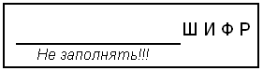

***заполняет учащийся (разборчиво)***

|  |  |
| --- | --- |
| ФИО учащегося (полностью) | _________________________________________ _________________________________________ |
| Общеобразовательное учреждение (полностью) | ___________________________ ___________________________ |
| Класс | ___________________________ |
| ФИО учителя (наставника)  (полностью) | ___________________________ ___________________________ |
| Населенный пункт, район | ___________________________ |

*Внимание! На обороте этого листа ничего не распечатывать!!!*

**1. теоретический тур**

**Задание 1.**

*Данная страна (1) является самой большой в регионе, разделяющем два океана. Тысячи больших и малых островов страны разделены множеством морей. В рельефе сочетаются горы, вулканические районы с плоскими равнинами, удобными для хозяйственного освоения. В стране более 500 вулканов, из которых более 200 расположены на двух самых крупных островах (2). Жаркий климат, отсутствие смены времен года, обильные осадки позволяют собирать два-три урожая   
в год.*

*Страна по численности населения входит в первую десятку стран мира. Более половины населения сосредоточена на территории крупнейшего острова (3). Около 90% жителей этой страны считают себя мусульманами.*

*Страна экспортирует каучук, чай, табак, кофе, сахарный тростник, пальмовое масло и пр.   
На один из островов приезжает большое количество туристов, благодаря которым он является наиболее процветающим регионом страны (4).*

*В 2025 году страна стала десятым членом БРИКС (5).*

*Ответьте на вопросы, заполнив нижеприведенную таблицу:*

| *Вопросы* | *Ответы на задание* | | *Балл* |
| --- | --- | --- | --- |
| *1.О какой стране идет речь в тексте?* |  | |  |
| *2. Как называются два самых крупных острова страны?* |  | |  |
| *3. Где сконцентрирована более половины населения страны?* |  | |  |
| *4. Какой остров страны привлекает большое количество туристов?* |  | |  |
| *5. Из названия каких стран состоит аббревиатура БРИКС* |  | |  |
|  |  | ***Сумма баллов*** |  |

**Задание 2.**

***Определите по описанию природно-хозяйственный регион (географический район) (1) Российской Федерации, ответьте на вопросы и заполните таблицу:***

*Это старопромышленный регион России. Его отличительная черта – наличие природной оси   
в виде гор, которые дали название данному региону, одноименному экономическому району   
и Федеральному округу. Эти горы разделяют* ***две крупнейшие структуры земной коры (какие?) (2)****, являются границей между* ***климатическими областями (какими?) (3)*** *и речными бассейнами,   
по ним проходит граница между частями света.*

*Экономико-географическое положение этого региона очень выгодное. Он находится между экономически развитой ____________****(4)*** *частью России и богатой природными ресурсами ___________****(5)*** *частью. На юге региона проходит граница России со страной-СНГ, членом ЕАЭС__________****(6)****.*

*Минерально-сырьевые ресурсы региона составляют основу его экономической мощи. Нефтяные и газоносные месторождения входят в _________****(7)*** *нефтегазоносную провинцию. Крупные месторождения железных и медных руд расположены в ___________ (назовите субъекты РФ)* ***(8).*** *Крупнейшие в России месторождения калийной и поваренной соли разрабатываются   
в __________ крае* ***(9)*** *данного региона.*

*Большая часть населения региона – горожане. Здесь расположены 4 города-миллионера (назовите эти города)* ***(10).***

| *Вопросы* | *Ответы на задание* | | *Балл* |
| --- | --- | --- | --- |
| 1. *Как называется природно-хозяйственный регион (географический район)?* |  | |  |
| *2. Какие две крупнейшие структуры земной коры разделяют горы, о которых идет речь в тексте?* |  | |  |
| *3. Границей между какими климатическими областями являются горы, о которых идет речь в тексте?* |  | |  |
| *4. Экономически развитая часть России, о которой говориться в тексте* |  | |  |
| *5. Богатая природными ресурсами часть России, о которой говориться в тексте.* |  | |  |
| *6. Страна, с которой регион граничит на юге* |  | |  |
| *7. Название нефтегазоносной провинции* |  | |  |
| *8. В каких субъектах данного региона расположены крупные месторождения железных и медных руд?* |  | |  |
| *9. В каком субъекте разрабатываются крупнейшие в России месторождения калийной и поваренной соли?* |  | |  |
| *10. Города-миллионеры данного региона* |  | |  |
|  |  | ***Сумма баллов*** |  |

**Задание 3.**

*Летом 2025 года Китай начал строительство гидроэнергетической станции в нижнем течении реки Ярлунг-Цангпо на юго-западе страны. Река Ярлунг-Цангпо, которая превращается   
в Брахмапутру на территории Индии, считается одной из самых высоких рек в мире. Она берет начало из ледника Ангси в Тибетском автономном районе. Перепад высот от ее самой высокой точки до самой низкой составляет 7 667 м, поэтому ее называют одной из самых «богатых гидроэнергией» рек в мире. Планируется, что проект будет состоять из пяти каскадных гидроэлектростанций общей мощностью около 70 млн. Вт (в три раза больше, чем у ГЭС «Санься»).*

*Зачем нужен такой дорогостоящий и продолжительный проект (реализация в течение 10-15 лет)? Напишите положительные и отрицательные стороны строительства ГЭС (не менее 2-х).   
В каких странах и на каких реках находятся перечисленные ГЭС?*

| *Вопросы* | *Ответы на задание* | | *Балл* |
| --- | --- | --- | --- |
| *1. Зачем нужен дорогостоящий и продолжительный проект строительства ГЭС в Китае?* |  | |  |
| *2. Отрицательные стороны строительства ГЭС* |  | |  |
| *3. Заполните таблицу ниже* |  | |  |
|  |  | ***Сумма баллов*** |  |

|  |  |  |  |
| --- | --- | --- | --- |
| *№ пп* | *Название ГЭС* | *Проектная мощность, ГВт* | *Страна* |
| *1* | *Санься (Три ущелья)* | *22,5* | *Китай* |
| *2* | *Байхэтань* | *16,0* | *Китай* |
| *3* | *Итайпу* | *14,0* | *Бразилия и Парагвай* |
| *4* | *Силоду* | *13,9* | *Китай* |
| *5* | *Белу Монти* | *11,2* | *Бразилия* |
| *6* | *Гури* | *10,2* | *Венесуэла* |
| *7* | *Удундэ* | *10,2* | *Китай* |
| *8* | *Тукуруи* | *8,4* | *Бразилия* |
| *9* | *Сянцзяба* | *7,8* | *Китай* |
| *10* | *Гранд-Коули* | *6,8* | *США* |

**Задание 4.**

*Данный природный район России считают краем контрастов, про него писали «Здесь лианы обвивают кедр, а тигры охотятся на северных оленей». Меридиональная вытянутость района составляет около 4 тыс. км, что влияет на все компоненты природы. Выделяют материковую, островную и полуостровную части природного района.*

*Ответьте на вопросы, заполнив нижеприведенную таблицу:*

| *Вопросы* | *Ответы на задание* | | *Балл* |
| --- | --- | --- | --- |
| *Как называется природный район?* |  | |  |
| *К областям какой складчатости относятся горные массивы данной территории?* |  | |  |
| *В каких климатических поясах лежит искомая территория?* |  | |  |
| *В чем особенность климата южной части района?* |  | |  |
| *Назовите крупнейшее озеро, расположенное в данном природном районе (на границе России)* |  | |  |
|  |  | ***Сумма баллов*** |  |

**Задание 5.**

*Эта река является левым притоком Камы и одной из самых красивых рек на Южном Урале. Крупнейшая водная артерия субъекта (с протяженностью почти 1500 км), по территории которой она протекает. На берегу реки стоят многочисленные населенные пункты, в том числе и столица субъекта.*

*Ответьте на вопросы, заполнив нижеприведенную таблицу:*

| *Вопросы* | *Ответы на задание* | | *Балл* |
| --- | --- | --- | --- |
| *Укажите название реки и субъекта* |  | |  |
| *К бассейну какого океана относится искомая река?* |  | |  |
| *Назовите административный район, где берет начало река* |  | |  |
| *Назовите три крупных притока искомой реки* |  | |  |
| *Назовите три города, расположенные на берегу искомой реки в ее судоходной части* |  | |  |
|  |  | ***Сумма баллов*** |  |

**Задание 6.**

*Рассмотрите фрагмент топографической карты и ответьте на приведенные ниже вопросы.*

| *Вопросы* | *Ответы на задание* | | *Балл* |
| --- | --- | --- | --- |
| *1. Укажите численный и именованный масштаб карты.* |  | |  |
| *2. Чему равна высота сечения горизонталей?* |  | |  |
| *3. Сколько мостов, представленных на карте, являются деревянными? Какова общая грузоподъемность всех мостов, представленных на карте.* |  | |  |
| *4. Чему равна скорость течения реки Белая?* |  | |  |
| *5. Чему равна средняя ширина реки Белая?* |  | |  |
| *6. Вычислите падение для реки Черная.* |  | |  |
| *7. Какие леса преобладают на данной территории?* |  | |  |
| *8. Определите, в каком направлении от точки А находится точка Б (сторона горизонта)* |  | |  |
| *9. Чему равно расстояние между точками А и Б на местности?* |  | |  |
| *10. Как вы думаете, в каком из населенных пунктов находится администрация сельских поселений, представленных на карте?* |  | |  |
|  |  | ***Сумма баллов*** |  |

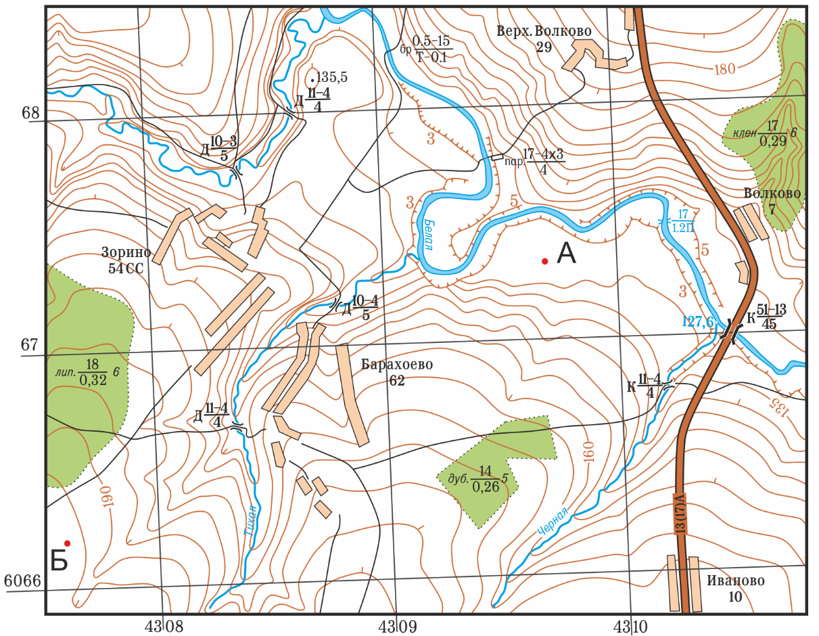

Карту не растягивать!!!

**2. тестовый тур**

***Максимум за тестовый тур = 20 баллов (за каждый тест – 1 балл)***

|  |  |  |  |
| --- | --- | --- | --- |
| *Тесты* | | *Ответ учаще-гося* | *Балл* |
| ***1. Численность населения России на 1 января 2025 года составляет:***  *А) 130 млн.чел.*  *Б) 146 млн.чел.*  *В) 175 млн.чел.*  *Г) 250 млн.чел.* | |  |  |
| ***2. В каком из перечисленных городов производят вертолеты?***  *А) Казань*  *Б) Уфа*  *В) Псков*  *Г) Тула* | |  |  |
| ***3. Горные хребты Гималаев разделяют две религии, две культуры:***  *А) Буддизма и синтоизма*  *Б) Буддизма и ислама*  *В) Буддизма и индуизма*  *Г) Христианства и ислама* | |  |  |
| ***4. Жителей побережья Белого и Баренцева морей, потомков новгородских и ростово-суздальских поселенцев на Европейском Севере называют:***  *А) Ростовцы*  *Б) Поморы*  *В) Новгородцы*  *Г) Моричи* | |  |  |
| ***5. Уменьшение численности населения в результате превышения смертности над рождаемостью – это:***  *А) Естественный прирост*  *Б) Депопуляция*  *В) Воспроизводство*  *Г) Миграция* | |  |  |
| ***6. Какой из перечисленных условных знаков является внемасштабным?***  *А) Пасека*  *Б) Дорога грунтовая*  *В) Лес*  *Г) Болото* | |  |  |
| ***7. Какой из указанных масштабов мельче?***  *А) 1: 10 000*  *Б) 1: 100 000*  *В) 1:1 000 000*  *Г) 1:1 000 000* | |  |  |
| ***8. Какому азимуту соответствует направление на юго-запад?***  *А) 26 º*  *Б) 93 º*  *В) 184º*  *Г) 332º* | |  |  |
| ***9. Если численный масштаб 1:50 000, то именованный масштаб будет?***  *А) в 1 см 50 метров*  *Б) в 1 см 500 метров*  *В) в 1 см 5000 метров*  *Г) нет правильного ответа* | |  |  |
| ***10. На климатических картах материков количество атмосферных осадков показывается при помощи:***  *А) Изогипс*  *Б) Изобар*  *В) Изогиет*  *Г) Изобат* | |  |  |
| ***11. В какой климатической области умеренного климатического пояса расположена Камчатка?***  *А) Морской*  *Б) Континентальной*  *В) Резкоконтинентальной*  *Г) Муссонной* | |  |  |
| ***12. Как называется выход твердого фундамента платформы на поверхность?***  *А) Трапп*  *Б) Грабен*  *В) Щит*  *Г) Горст* | |  |  |
| ***13. Смену природных зон от экватора к полюсам по мере изменения климатических условий называют:***  *А) Высотной поясностью*  *Б) Широтной зональностью*  *В) Азональностью*  *Г) Секторностью* | |  |  |
| ***14. Барон Мюнхгаузен рассказывал, что во время посещения Северного полюса, помимо знаменитой охоты на белых медведей, смог перекинуть камень через вчерашний день, а разбежавшись посильнее, перепрыгивал из сегодня во вчера. Что он преодолевал?***    *А) Северный полярный круг*  *Б) Опорный меридиан*  *В) Линию перемены дат*  *Г) Берингов пролив* | |  |  |
| ***15. «Направление к рыночной площади» – так переводится название горной вершины, расположенной на территории самой многонациональной республики Российской Федерации. Еще эта вершина славится тем, что находится около самой южной точки России. Выберите её название из списка:***  *А) Сарай-Бату*  *Б) Барбадильо-дель-Меркадо*  *В) Базардюзю*  *Г) Гора Народная* | |  |  |
| ***16. В декабре 2019 года был запущен в работу газопровод «Сила Сибири» для поставок газа на восток России и в Китай. Особый технологической задачей для строителей стало создание трансграничного подводного перехода. Чтобы полностью исключить вред хрупкой экосистеме, для магистралей на глубине 20 метров под речным дном построили специальный тоннель. Под какой рекой встречаются газотранспортные системы России и Китая?***    *А) Лена*  *Б) Енисей*  *В) Амур*  *Г) Вилюй* | |  |  |
| ***17. В каком крае России ели, обвитые виноградом, пробковые деревья и грецкие орехи растут рядом с кедром и пихтой?***  *А) Алтайский край*  *Б) Приморский край*  *В) Ставропольский край*  *Г) Камчатский край* | |  |  |
| ***18. Этот город был последним, основанным в Российской империи, на берегу незамерзающего залива. Несмотря на то, что основная отрасль экономики здесь – рыболовство и рыбопереработка, город является портом приписки всех атомных ледоколов России. Как он назывался при основании:***  *А) Кёнигсберг*  *Б) Виипури*  *В) Обдорск*  *Г) Романов-на-Мурмане* | |  |  |
| ***19. Есть мнение, что этот город возник благодаря лисице. Именно возле её норы в 1955 году в глухой тайге геологи обнаружили разбросанную породу голубоватого цвета – кимберлит, нередко содержащий алмазы. Как называется этот город?***  *А) Волгоград*  *Б) Мирный*  *В) Мурманск*  *Г) Тула* | |  |  |
| ***20. этот субъект Российской Федерации является самым большим по площади. Он превышает площадь Аргентины – восьмого по размерам государства в мире. Выберите этот субъект из списка:***  *А) Красноярский край*  *Б) Республика Саха (Якутия)*  *В) Чукотский автономный округ*  *Г) Иркутская область* | |  |  |
|  | ***Сумма баллов*** | |  |